|  |
| --- |
| **REDES DE COMPUTADORAS** |
|  |

|  |  |
| --- | --- |
| Noviembre 2017 | PRÁCTICA 05: RIP |

|  |
| --- |
| * Díaz Medina Jesús Kaimorts * Esquivel Valdez Alberto. * Vargas Romero Erick Efraín.   Grupo: 2CM9.  Profesor: Axel Ernesto Moreno Cervantes. |

REDES DE COMPUTADORAS

**PRÁCTICA 05: RIP**

# INTRODUCCIÓN

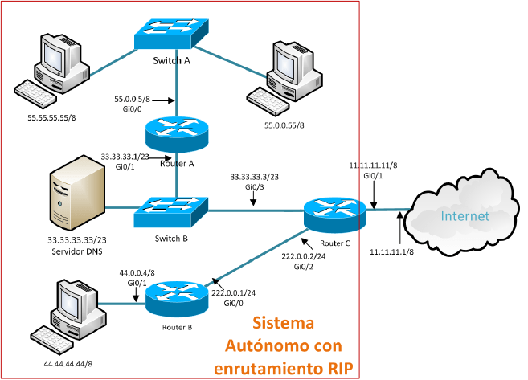RIP son las siglas de ***Routing Information Protocol*** (Protocolo de Información de Enrutamiento). Es un protocolo de puerta de enlace interna o IGP (Interior Gateway Protocol) utilizado por los routers (encaminadores) para ***intercambiar información acerca de redes IP a las que se encuentran conectados***. Su algoritmo de encaminamiento está basado en el vector de distancia, ya que **calcula la métrica o ruta más corta posible hasta el destino a partir del número de "saltos" o equipos intermedios que los paquetes IP deben atravesar**. El límite máximo de saltos en RIP es de 15, de forma que al llegar a 16 se considera una ruta como inalcanzable o no deseable. A diferencia de otros protocolos, *RIP es un protocolo libre es decir que puede ser usado por diferentes router y no únicamente por un solo propietario con uno como es el caso de EIGRP que es de Cisco Systems*.

## Configuración de RIP.

|  |
| --- |
| **Router(config)# router rip**  **Router(config-router) # network 192.168.1.0**  **Router(config-router) # network 200.200.1.0**  **Router(config-router) # version 2**  **Router(config-router) # maximum-paths 6** |

Donde network anuncia las redes que están conectadas en el router de forma directa que van a ser anunciados por el protocolo RIP. Versión solo puede ser de 1 o 2 que son las versiones que tiene el protocolo. **maximum**-**paths** es que indica la cantidad de saltos que se dan, esto puede ser opcional.

## Temporizadores de RIP.

RIP utiliza unos temporizadores para que apoyen su funcionamiento, las cuales son:

* ***Temporizador periódico***

Este controla la publicación de los mensajes de actualización regulares. Se debe ajustar el temporizador a 30 s, esto es para evitar se sincronicen y así sobrecargar el Internet si los routers se actualizan de forma simultánea.

Cada router posee un temporizar periódico que se establece al azar a un número que va de 25 a 35 que va en decremento hasta llegar a 0 y envía un mensaje de actualización. Temporizador de caducidad: Sirve para validar la ruta. Cuando un router recibe la información actual para una ruta, el temporizador establece 180 s para esa ruta en particular, si pasados los 180 s asignados se considera que esta caducado y el número de saltos se pone 16 considerándose como una ruta inalcanzable porque después de 16 saltos. Cada ruta tiene su propio temporizador.

* ***Temporizador de Colección de Basura***

Cuando la información de una ruta deja de ser válido, el router no expulsa inmediatamente la ruta de su tabla. Este temporizador se encarga de expulsar de la ruta la información dejada como basura, antes de expulsarla envía un mensaje de invalidez de la ruta y luego es expulsada totalmente.

## Versiones de RIP.

En la actualidad existen dos versiones de RIP: RIPv1, RIPv2 y RIPNG.

### RIPv1

* La definición original, recogida en el RFC 1058, define RIP como un protocolo de enrutamiento con clase, es decir, basado en las clases de las direcciones IP. Por tanto, RIPv1 no soporta máscaras de tamaño variable (VLSM) ni direccionamiento sin clase (CIDR). Esto implica que las redes tratadas por este protocolo deben tener la máscarade red predefinida para su clase de dirección IP, lo que resulta poco eficiente. Además, RIPv1 tampoco incluye ningún mecanismo de autentificación de los mensajes, haciéndolo vulnerable a ataques. Utiliza UDP para enviar sus mensajes a través del puerto 520.

### RIPv2

* Debido a las limitaciones de la versión 1, se desarrolla RIPv2 en 1993,2 y se estandariza finalmente en 1998.3 Esta versión soporta subredes, permitiendo así CIDR y VLSM. Además, para tener retrocompatibilidad con RIPv1, se mantuvo la limitación de 15 saltos. Se agregó una característica de "interruptor de compatibilidad"3 para permitir ajustes de interoperabilidad más precisos. RIPv2 soporta autenticación, utilizando uno de los siguientes mecanismos: no autentificación, autentificación mediante contraseña, y autentificación mediante contraseña codificada mediante MD5 (desarrollado por Ronald Rivest en 1997). Su especificación está recogida en los RFC 17234 y RFC 4822.5 RIPv2 es el estándar de Internet STD56 (que corresponde al RFC 2453).

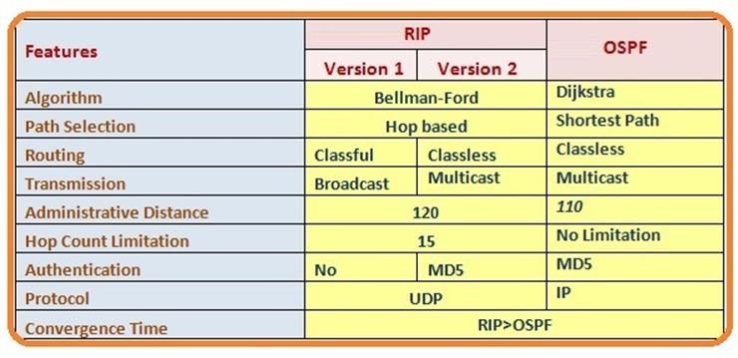

|  |
| --- |
| Tabla de comparación entre RIP y OSPF |

# DESARROLLO

|  |  |
| --- | --- |
|  | |
|  |  |